1. **MỞ ĐẦU**
2. **Giới thiệu về Sơ đồ tư duy(minmap)**
3. Nguồn gốc: Khái niệm sơ đồ tư duy được xây dựng bởi Nhà tâm lý học thế kỉ 20 Tony Buzan trên nền tảng tâm lý học hiện đại. Buzan nghiên cứu chuyên sâu về bộ não, trí nhớ và tìm ra quy luật khi xây dựng bản đồ gồm nhiều nhánh, giúp bộ não ghi chép các sự kiện một cách hệ thống. Theo ông : “Bộ não sinh ra là để ghi nhớ thì mình cần phải tập luyện nó, giống như tay chân nếu không vận động lâu ngày sẽ bị teo đi vậy”. Kết hợp giữa kiên thức tâm lý học đương thời và nghiên cứu trên, Buzan đã đưa ra: Sơ đồ tư duy giúp luyện tập trí não (Mindmap).
4. Đặc điểm và vai trò: Sơ đồ tư duy là phương pháp kết nối mang tính đồ họa có tác dụng lưu giữ, sắp xếp và xác lập ưu tiên đối với mỗi loại thông tin bằng cách sử dụng từ hay hình ảnh then chốt hoặc gợi nhớ nhằm làm “bật lên” những ký ức cụ thể và phát sinh các ý tưởng mới. Mỗi chi tiết gợi nhớ trong Sơ đồ tư duy là chìa khóa khai mở các sự kiện, ý tưởng và thông tin, đồng thời khơi nguồn tiềm năng của bộ não kỳ diệu.
5. Ưu điểm của Sơ đồ tư duy trong ghi nhớ: Con người có 2 bán cầu não, phải và trái. Não phải thiên về tư duy trừu tượng, cảm nhận hình ảnh, màu sắc. Não trái lại có thế mạnh về tư duy logic, ghi nhớ các con số, phân tích.... Tony Buzan đã sáng tạo ra Sơ đồ tư duy để giúp chúng ta làm việc bằng cả 2 bán cầu não. Với Sơ đồ tư duy, bạn sẽ ghi nhớ lâu hơn, nắm bắt vấn đề nhanh hơn, sáng tạo hơn… Sơ đồ tư duy có thể được sử dụng cho bất kỳ mục đích nào trong cuộc sống. Có thể kể ra một vài ví dụ như sau:
6. **Đặt vấn đề:**

Bắt đầu từ năm lớp 7 lượng kiến thức của bộ môn Hình học tăng lên, các yêu cầu được đẩy cao hơn, nhiều bài chứng minh phức tạp. Để học tốt môn Hình học đòi hỏi các em phải nắm chắc kiến thức và có khả năng lập luận, tư duy tốt. Với nhiều học sinh môn Hình học trở thành một môn học khó, nhiều học sinh sợ học hình. Nguyên nhân chính là các em không nắm chắc kiến thức và không biết định hướng chứng minh. Để giúp các em giải quyết khó khăn trên, đểcác emcó thể chủ động tìm ra hướng giải bài tập một cách nhanh chóng và khoa học, trong những năm qua tôi thường xuyên sử dụng Sơ đồ tư duy trong giảng dạy và cho hiệu quả cao. Từ đó tôi xây dựng Biện pháp: “Nâng cao hiệu quả sử dụng sơ đồ tư duy trong dạy học môn Hình học 7”. Hôm nay tôi xin được chia sẻ Biện pháp của tôi và mong nhận được sự góp ý của Ban giám khảo để Biện pháp của tôi càng thêm hoàn thiện.

1. **NỘI DUNG BIỆN PHÁP**
2. **Nội dung biện pháp và quá trình thực hiện.**

**1.1. Sử dụng sơ đồ tư duy để tổng kết, hệ thống kiến thức**

**a. Hướng dẫn vẽ sơ đồ tư duy để tổng kết, hệ thống kiến thức.**

Bước 1: Đặt trang giấy nằm ngang trước mặt để bắt đầu vẽ sơ đồ tư duy ở giữa trang giấy. Vẽ một hình ảnh trung tâm để thể hiện đối tượng(Một tam giác cân, một hình bình hành, ….). Có thể tự do sử dụng tất cả màu sắc mà bạn thích, hình ảnh sinh động thể hiện sáng tạo mục tiêu

Bước 2: Vẽ một số liên kết đậm toả ra từ hình ảnh trung tâm.

- Đây là những nhánh chính của sơ đồ tư duy chúng sẽ giúp bạn liên kết các thông tin lại với nhau.

- Khi vẽ vạch liên kết nên vẽ đường cong hơn là đường thẳng, màu sắc nổi bật vì chúng hấp dẫn hơn với mắt và dễ ghi nhớ hơn đối với não

Bước 3: Điền các từ khoá vào hình ảnh trung tâm, các nhánh chính.

- Các từ khóa phải ngắn gọn, xúc tích, viết bằng chữ in hoa để dễ quan sát, liên tưởng.

- Các từ khoá quan trọng cần thay đổi màu sắc và kích cỡ để tăng sự tập trung.

Bước 4: Vẽ các nhánh phụ cấp hai, cấp ba, để thể hiện các nội dung con của các nhánh trước

- Các nhánh phụ vẽ bằng nét mảnh để dễ phân biệt với nhánh chính.

- Điền số thứ tự  vào các nhánh nếu bạn muốn sắp xếp thứ tự quan trọng, hoặc thứ tự các nhánh phải xem nếu thông tin yêu cầu sự tuần tự.

Bước 5: Tạo các liên kết giữa các nhánh nếu chúng có liên quan đến nhau. Các liên kết nên vẽ bằng nét đứt để dễ phân biệt với nhánh phụ và nhánh chính

Chú ý: Bạn có thể hoàn thiện sơ đồ tư duy bằng cách trích dẫn một câu nói nhỏ yêu thích vào góc bên trái sơ đồ, hoặc cũng có thể trang trí thêm các hình ảnh sinh động bên cạnh các từ khóa nhằm kích thích khả năng hưng phấn của bộ não...

**b. Quá trình thực hiện**

- Thời điểm sử dụng: Sử dụng sơ đồ tư duy để tổng kết kiến thức sau mỗi bài học về một đối tượng mới hoặc sử dụng hệ thống kiến thức trong các tiết ôn tập.

- Cách sử dụng: Có nhiều cách sử dụng, tùy vào quỹ thời gian và mục tiêu bài học để vận dụng. Khi học sinh đã quen cách làm thì GV không cần hướng dẫn hay cho học sinh xem mẫu nữa. Một số cách cụ thể:

+ Cách 1: GV vẽ sơ đồ tư duy trên bảng, kết hợp việc gọi học sinh đứng tại chỗ nêu kiến thức.

+ Cách 2: Một học sinh lên bảng vẽ sơ đồ tư duy, học sinh dưới lớp nêu kiến thức

+ Cách 3: GV hướng dẫn cách vẽ sơ đồ tư duy hoặc cho học sinh quan sát mẫu sau đó cho học sinh hoạt động cá nhân vẽ vào vở hoặc giấy A4

+ Cách 4: Giáo viên chia lớp ra thành từng nhóm(cặp đôi, nhóm bàn, nhóm 4, nhóm 6….) vẽ sơ đồ tư duy ra bảng nhóm.

+ Cách 5: GV hướng dẫn cách vẽ sơ đồ tư duy hoặc cho học sinh quan sát mẫu sau đó cho học sinh về nhà vẽ(một bài tập về nhà)

**c. Một số ví dụ:**

Ví dụ 1: Tổng hợp kiến thức sau 1 bài học: Bài Tam giác cân

**Hình ảnh 1**

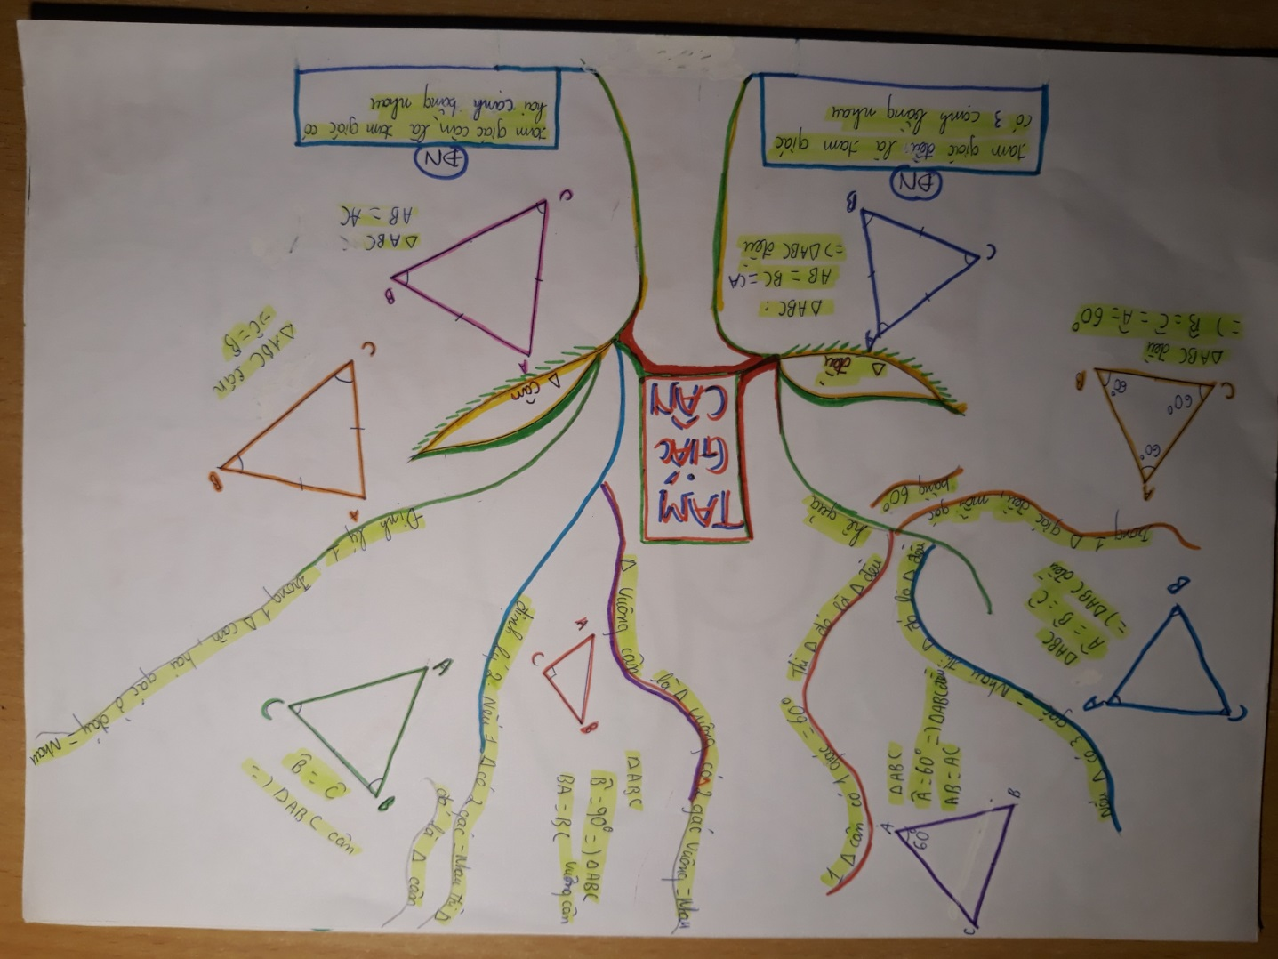

Ví dụ 2: Tổng hợp kiến thức của 1 chủ đề: Chủ đề Tam giác bằng nhau

**Hình ảnh 2**

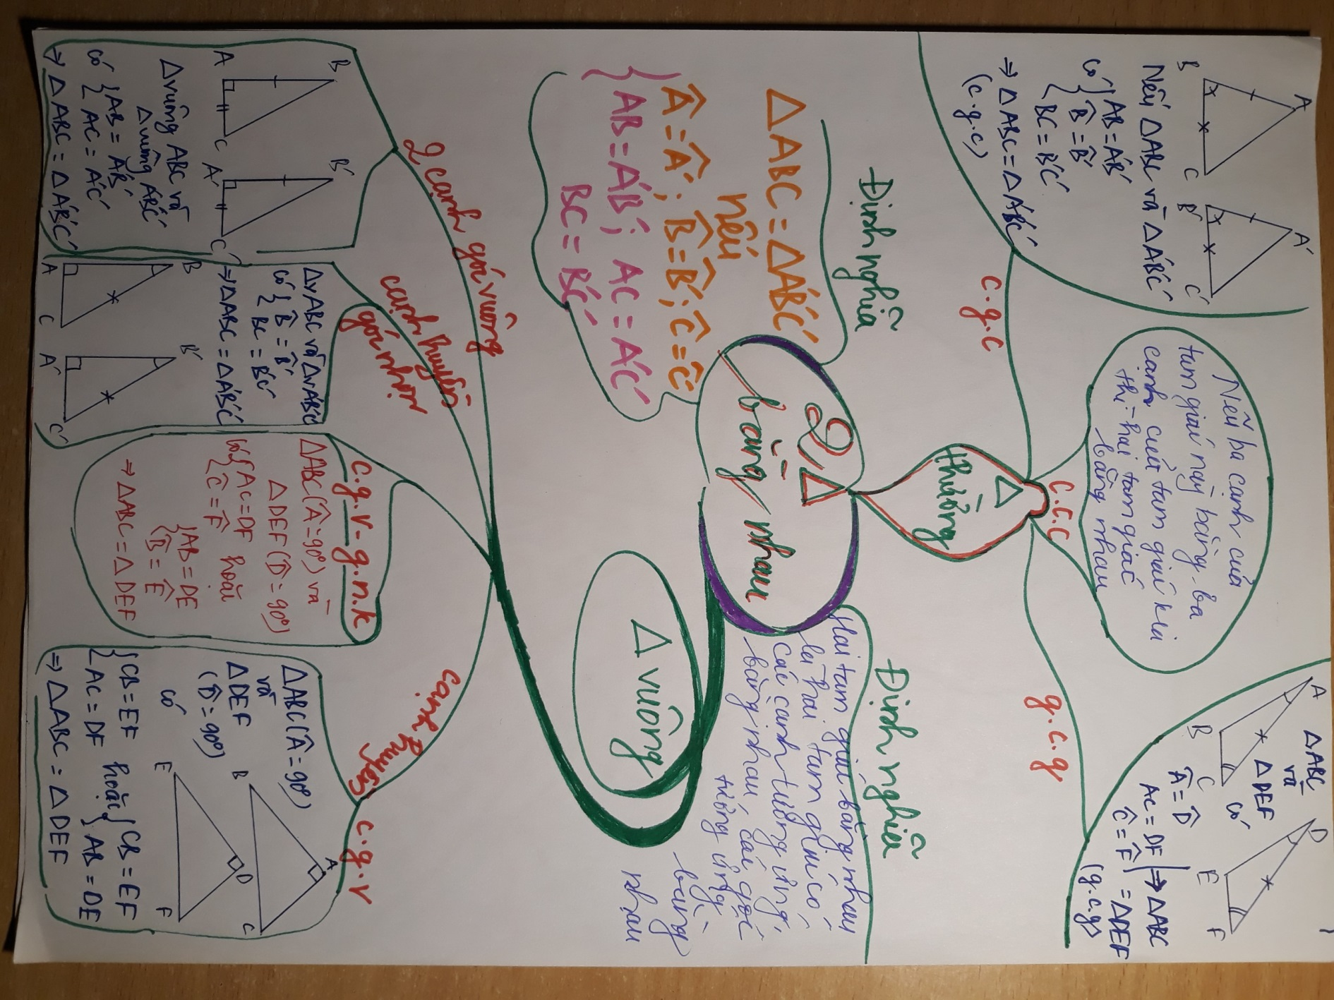

Ví dụ 3: Tổng hợp kiến thức của 1 chương: Chương III – Quan hệ giữa các yếu tố trong tam giác. Các đường đồng quy của tam giác

**Hình ảnh 3**

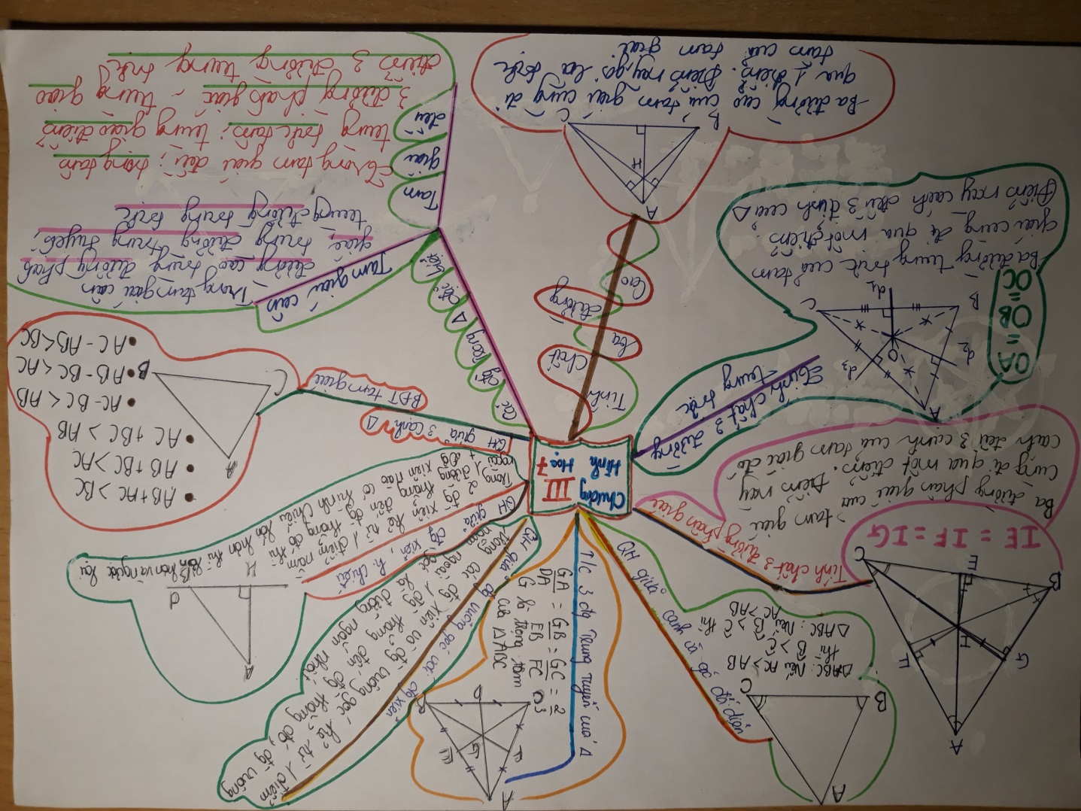

**1.2. Viết sơ đồ tư duy để xây dựng phương pháp chứng minh bài toán hình.**

**a. Mô tả sơ đồ tư duy**

Định hướng xây dựng sơ đồ tư duy chứng minh hình học(học sinh cần nắm vững)

* 2 câu hỏi thường trực trong quá trình lập sơ đồ: **Để chứng minh yêu cầu này ta cần chỉ ra những yếu tố nào? Kiến thức nào(định lí, định nghĩa, tính chất) được sử dụng?**
* 3 cơ sở luôn phải ghi nhớ quá trình lập sơ đồ: **giả thiết(đề bài cho) ; chứng minh trên ; cách dựng.**

|  |  |  |
| --- | --- | --- |
|  | Điều cần chứng minh(kết luận) |  |
| Một hoặc nhiều bước trung gian |  | Định lý /  định nghĩa /  tính chất |
|  | Giả thiết/Chứng minh trên/Cách dựng |  |

**b. Cách sử dụng**

- Thời điểm sử dụng: Sử dụng trong hoạt động luyện tập, sau khi GV cho học sinh đọc đề bài, vẽ hình và viết giả thiết, kết luận.

- Có nhiều cách sử dụng, sau đây là một số cách áp dụng phổ biến:

+ Cách 1: GV cùng học sinh xây dựng sơ đồ chứng minh(GV viết sơ đồ đồng thời vấn đáp học sinh) 🡪 học sinh chứng minh.

+ Cách 2: GV gọi học sinh giỏi hình lên bảng xây dựng sơ đồ chứng minh 🡪 GV cùng cả lớp thống nhất chuẩn hóa sơ đồ chứng minh 🡪 học sinh chứng minh.

+ Cách 3: GV chia lớp thành các nhóm(hoặc theo bàn), mỗi nhóm xây dựng sơ đồ chứng minh ra bảng nhóm 🡪 GV gọi một vài nhóm báo cáo, nhóm khác nhận xét bổ sung 🡪 học sinh chứng minh.

**c. Một số ví dụ:**

**Ví dụ 1:** Tam giác ABC cân tại A. Phân giác của góc A cắt cạnh BC tại D. Gọi M là một điểm nằm giữa A, D. CMR:  BMD =  CMD.

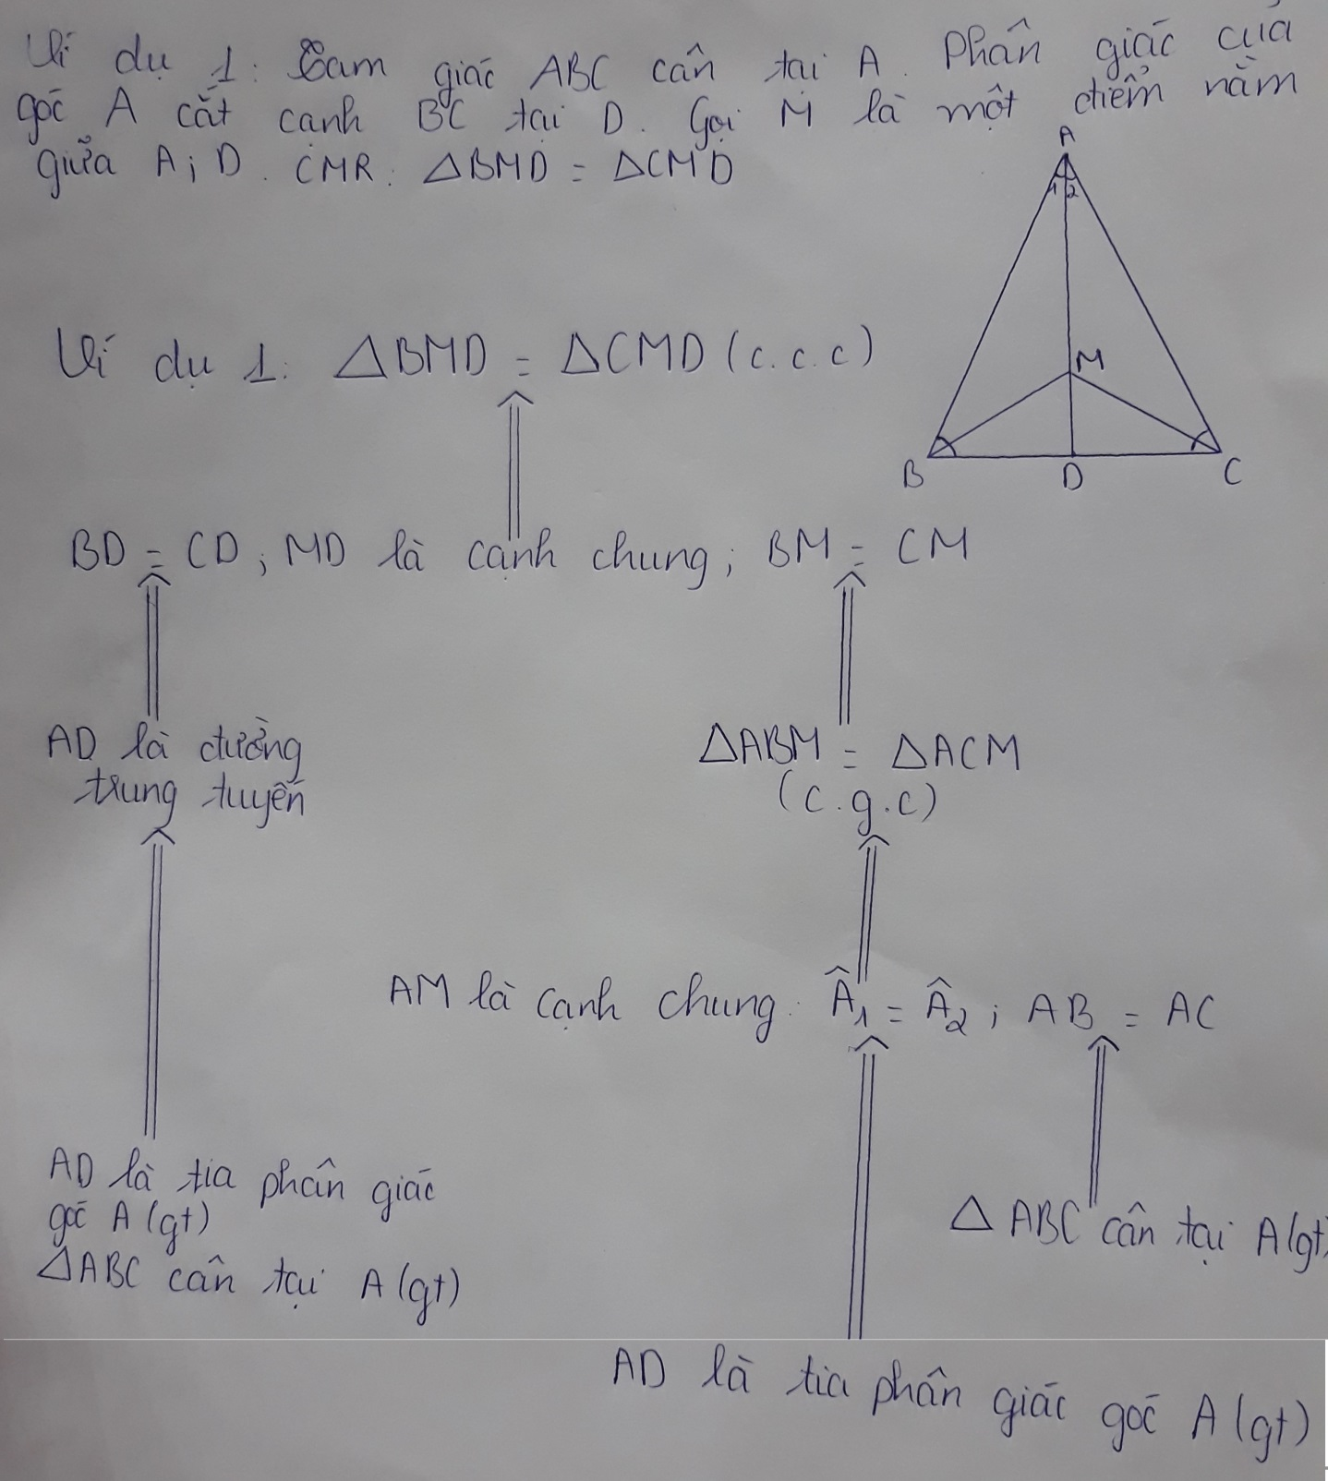

**Ví dụ 2:** Cho hai đoạn thẳng AB và CD cắt nhau tại trung điểm O của mỗi đoạn.Trên các cạnh AC và BD lần lượt lấy các điểm E, F sao cho AE=BF. Chứng minh rằng các điểm E, O, F thẳng hàng

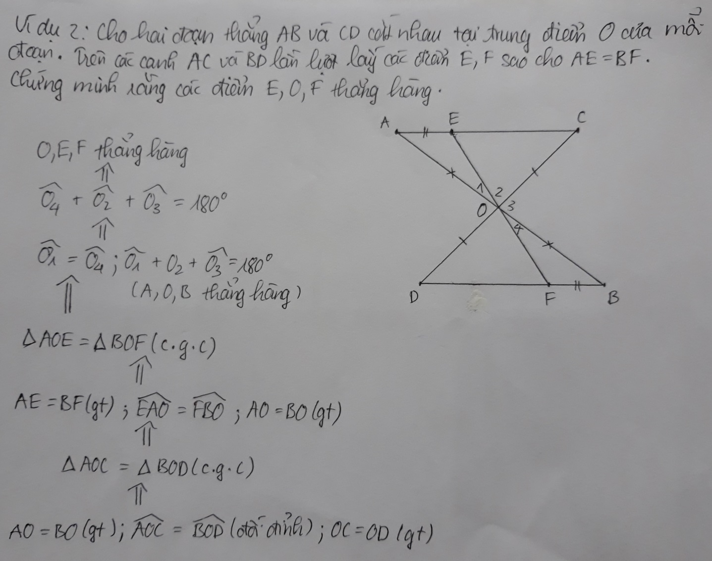

**Ví dụ 3: Bài 43/sgk Toán 7 tập 1 trang 125**

Cho góc xOy khác góc bẹt. Lấy các điểm A, B thuộc Ox sao cho OA < OB. Lấy các điểm C, D thuộc Oy sao cho OC = OA, OD = OB. Gọi E là giao điểm của AD và BC. Chứng minh rằng.

a/ AD = BC b/  c/ OE là tia phân giác của góc xOy

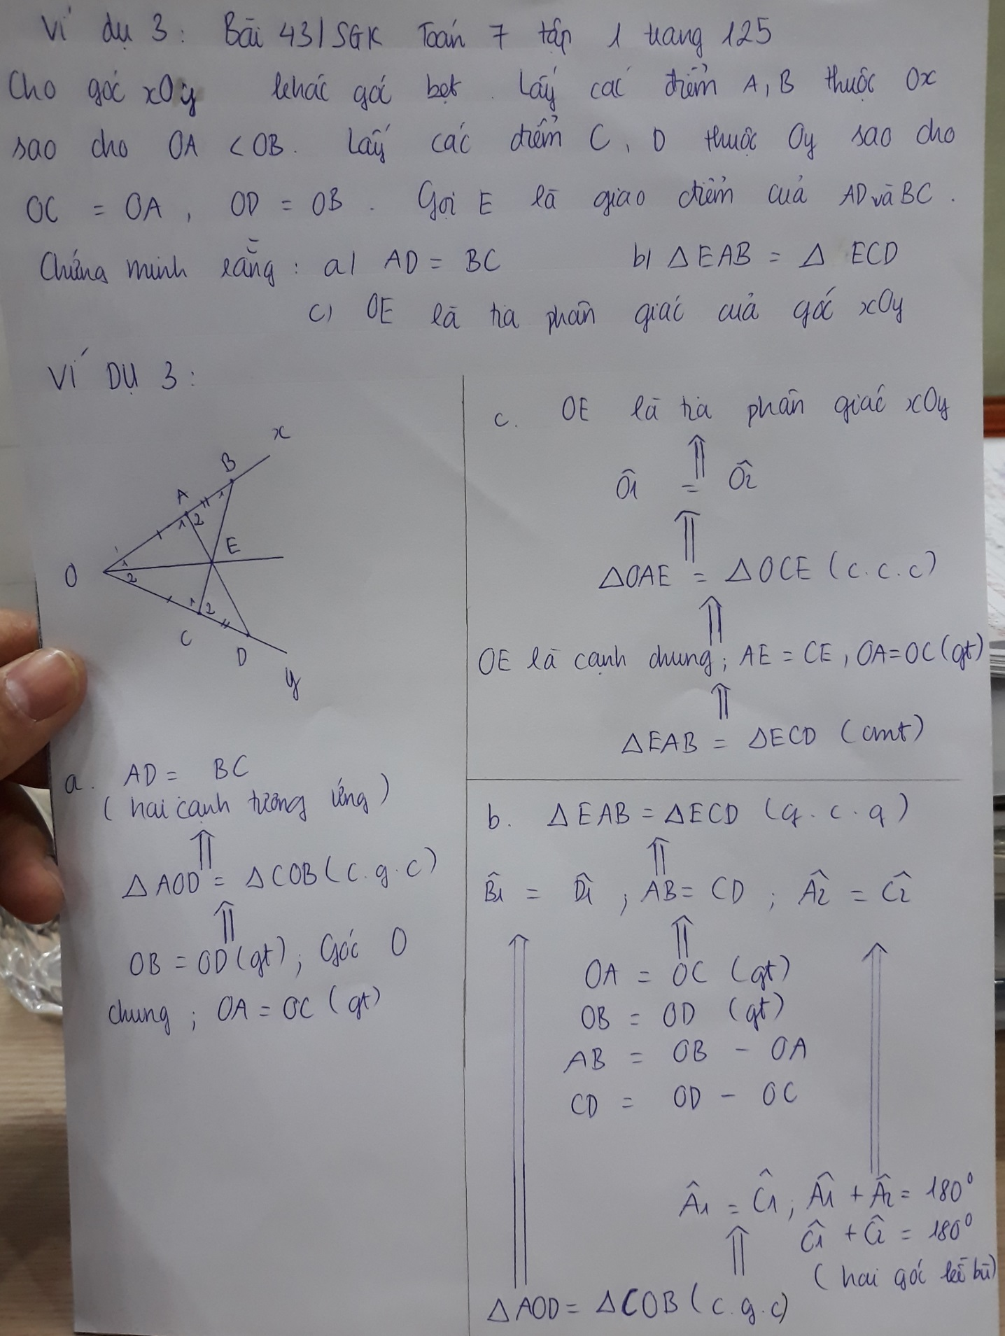

1. **Đánh giá kết quả thực hiện biện pháp.**

Qua việc áp dụng đề tài vào việc dạy hình học trong học kì II năm học 2019 - 2020 của học sinh lớp 7D tại trường THCS An Lão tôi thấy có hiệu quả rất tích cực. Với phần trả lời câu hỏi lý thuyết, sau khi áp dụng biện pháp học sinh nắm tốt lý thuyết hơn hẳn. Với phần bài tập chứng minh hình học, các em đã biết cách định hướng cho bài chứng minh và vận dụng tương đối tốt. Căn cứ vào kết quả kiểm tra chương III Hình học 7 ở hai lớp 7C, 7D(hai lớp làm cùng đề kiểm tra, cùng giáo viên dạy, sĩ số bằng nhau, đầu năm đã chia lớp – học sinh của hai lớp có lực học ngang nhau)

|  |  |  |  |  |  |  |  |  |  |  |  |  |
| --- | --- | --- | --- | --- | --- | --- | --- | --- | --- | --- | --- | --- |
|  |  | **KẾT QUẢ KIỂM TRA LỚP 7C(KHÔNG ÁP DỤNG BIỆN PHÁP)** | | | | | | | | | | |
| Lớp | Sĩ số |  |  |  |  |  |  |  |  |  |  |  |
|  | Giỏi | |  | Khá | | Tb | |  | Yếu - Kém | |
|  |  |  |  |  |  |  |  |  |  |  |  |  |
|  |  | SL |  | % | SL |  | % | SL |  | % | SL | % |
|  |  |  |  |  |  |  |  |  |  |  |  |  |
| 7C | 40 | 4 |  | 10% | 10 |  | 25% | 20 |  | 50% | 6 | 15% |
|  |  |  |  |  |  | |  |  |  | |  |  |
|  |  |  |  |  |  | | |  |  | |  |  |
|  |  | **KẾT QUẢ KIỂM TRA LỚP 7D (ÁP DỤNG BIỆN PHÁP)** | | | | | | | | | | |
| Lớp | Sĩ số |  |  |  |  |  | |  |  |  |  |  |
|  | Giỏi | |  | Khá | | Tb | |  | Yếu - Kém | |
|  |  |  |  |  |  |  | |  |  |  |  |  |
|  |  | SL |  | % | SL |  | % | SL |  | % | SL | % |
|  |  |  |  |  |  |  |  |  |  |  |  |  |
| 7D | 40 | 7 |  | 17,5% | 15 |  | 37,5% | 16 |  | 40% | 2 | 5% |
|  |  |  |  |  |  | |  |  |  | |  |  |

1. **KẾT LUẬN**

Sơ đồ tư duy không chỉ giúp học sinh củng cố chắc kiến thức mà còn giúp các em xây dựng cách chứng minh các bài hình học, giúp các em học tập tích cực, chủ động hơn. Sơ đồ tư duy có ý nghĩa rất lớn, không chỉ trong giảng dạy toán Hình học 7 mà có thể áp dụng cho tất cả bộ môn Hình học cũng như các môn học khác. Tuy nhiên bước đầu thực hiện biện pháp này cũng gặp nhiều khó khăn, nhất là với đối tượng học sinh trung bình, yếu. Do đó, để sử dụng biện pháp có hiệu quả cao thì tuyệt đối đừng vội nản lòng trước việc học sinh lơ mơ khi lập sơ đồ tư duy, hãy vững tin và kiên trì tổ chức cho các em rèn luyện để các em vận dụng thành thạo các bước lập sơ đồ tư duy. Khi đã biết lập sơ đồ tư duy và hình thành thói quen tốt này thì việc lĩnh hội kiến thức của các em, khả năng chứng minh hình học của các em sẽ tốt hơn.

|  |  |
| --- | --- |
| **XÁC NHẬN CỦA NHÀ TRƯỜNG** | *An Lão, ngày 5 tháng 10 năm 2020*  **Giáo viên**  **Phạm Cao Tân** |